**中石化加油卡“四进”活动优惠说明**

**一、特别优惠：**

**1、持卡专享92号汽油0.15元/升，95号、98号0.2元/升积分优惠（省内）**

**二、更多优惠：**

**1、充值优惠（单笔符合条件可享受）**

**充值满 1000 元赠送 30 元 ；充值满 2000 元赠送70 元**

符合规则的客户在 1 个自然月内，可享受1次优惠活动，优惠封顶不累加。参加优惠的客户，不得开通非油品消费功能，使用现金、银行卡及微信（不含转账、第三方卡及充值卡等其他支付方式），充值金额与赠送金额均充入客户的加油卡账户中。

**2、持卡加油享受电子券优惠**

持卡客户单笔加注汽油满 **150**元，赠送电子抵扣券 **5** 元，每笔最多赠送3张电子抵扣券，需微信绑定加油卡。

客户单笔购买非油品满 15 元，可使用电子券抵扣5元。（单笔消费最多抵扣6张。有效期：为电子券产生之日起 60 天内）

**3、关注中石化微信公众号绑卡有惊喜**

活动现场关注中石化官方微信，绑卡成功的用户，即有好礼相送。（更多优惠活动可至加油站便利店内咨询）。

**4、绑卡客户加油获赠“移动流量礼包”**

单笔加注汽油150元，可获赠一次领取“移动流量礼包”的资格，移动流量礼包仅限山东省内移动用户领取，活动期间每位客户仅限领取一次。

**5、建行联合优惠：**

使用建行62开头的龙卡汽车卡持卡人可享受在我方充值网点刷建行龙卡汽车卡充值可享以下优惠：使用建行龙卡汽车卡在加油站单笔充值满 1000元立减70元，单笔充值满2000元立减80元，客户每月享受1次满减优惠，优惠金额不累计，先到先得，送完为止。

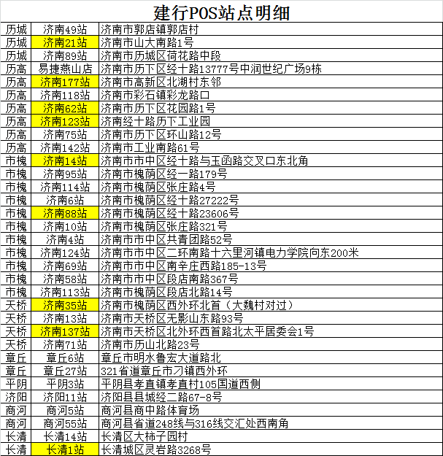

**以上所有活动均按照不同活动时间阶段，定期改变活动内容，详情请关注中国石化官方微信。**

**三、办卡流程：**

**持本人身份证原件、复印件及行驶证复印件到活动现场办理，每人最多可办理两张加油卡，以上优惠卡为限制车号类型。**